 | 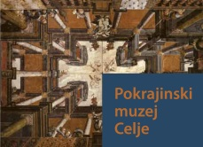
Društvo restavratorjev Slovenije | Pokrajinski muzej Celje | Skupnost muzejev Slovenije

PRIJAVNICA

STROKOVNO NOVOLETNO

SREČANJE KONSERVATORJEV-RESTAVRATORJEV

2014

Pokrajinski muzej Celje- Knežji dvor

četrtek, 4. decembra 2014 ob 9.30

IME IN PRIIMEK UDELEŽENCA:

ZAVOD:

DRUGO (npr. smostojni kulturni delavec, s.p.):

E-MAIL:

TELEFON:

Označite meni:

Mesni meni Vegetarijanski meni

Cena posameznega menija , ki vključuje tudi pijačo je 7,00 €; plačilo ob prihodu.
Namig : nože prinesite s seboj!

Datum, _______________ Podpis, ________________

